Государственное бюджетное общеобразовательное учреждение Ростовской области «Таганрогский педагогический лицей - интернат»

Исследовательская работа

тема: «ВЛИЯНИЕ ФЕМИНИЗМА НА ВЗГЛЯДЫ ЛИЦЕИСТОВ»

Автор работы:
Федина Мария, 10 «С» кл.

Научный руководитель:
Дедушкина Анастасия Александровна,
учитель английского языка

г. Таганрог
2021 г.

СОДЕРЖАНИЕ

ВВЕДЕНИЕ………………………………………………………………………….................3
ГЛАВА I. ПРОБЛЕМА ФЕМИНИЗМА В СОВРЕМЕННОМ ОБЩЕСТВЕ. 4
1.1 Сущность феминизма. История возникновения феминизма. 4
1.2 Влияние феминизма на общество 6
ГЛАВА II.ИССЛЕДОВАНИЕ ВЛИЯНИЯ ФЕМИНИЗМА НА ВЗГЛЯДЫ ЛИЦЕИСТОВ 9
2.1 Статистика феминизма в России за 2020 9
2.2 Исследование феминизма в России и лицее 10
2.3 Сравнительный анализ результатов исследования 12
Заключение 18
Используемые ресурсы и литература 19
Приложение 1 20

ВВЕДЕНИЕ
Наше общество развивается ежечасно, с каждым днём стереотипов о том, как правильно нужно жить, становится все больше и больше. Конечно, это сказывается на мировоззрении и моральных нормах всех социальных индивидов. Чтобы более правильно расставлять жизненные приоритеты необходимо опровергнуть неверные стереотипы, относящиеся к теме «феминизм». Но так как в обществе они широко укреплены, то сделать это будет не просто.
В настоящее время феминистские идеи и сегодня сохраняют свою актуальность. ООН причисляет феминистские проблемы к разряду глобальных, и потому настоятельно рекомендуется развивать исследования, посвященные женской проблематике.
Гипотеза Мы считаем, что неправильно понимание «феминизма» может отрицательно сказываться на социальной жизни людей.
Цель – Выявить и проанализировать влияние феминизма на взгляды лицеистов.
Для достижения поставленной цели определены следующие задачи:
- Изучить историю возникновения феминизма.
- Выявить основные направления феминизма.
- Рассмотреть влияние феминизма на общество.
- Проанализировать статистику феминизма за 2020 год.
- Изучить исследование феминизма в России и провести исследование в лицее.
- Проанализировать результаты и сделать сравнительный анализ.
Предмет исследования: понятие феминизма.
Объект исследования: стереотипы о феминизме.
Методы: анкетирование.
Практическая ценность. Данное исследование имеет просветительское значение как в масштабах отдельно взятого человека, так и для общества лицеистов, их родителей и педагогов. Результаты работы помогут выбрать наиболее гуманные решения, касающиеся окружающих людей. Данное исследование поможет приобрести опыт лицеистам о феминизме и его практической деятельности.

ГЛАВА I. ПРОБЛЕМА ФЕМИНИЗМА В СОВРЕМЕННОМ ОБЩЕСТВЕ
1.1 Сущность феминизма. История возникновения феминизма

Существует несколько версий о возникновении понятия «феминизм»:
- Некоторые исследователи уверены, что данное понятие было введено французским социалистом-утопистом Шарлем Фурье в XVIII в;
- В то же время другая половина считает, что понятие «феминизм» появился только в XIX в. на Западе в период активного продвижения равенства женщин и мужчин;
- Так же рассматривается вариант о том, что термин мог быть введен Элис Росси в 1895 г. и впервые появился в журнале «The Athenaeum»
Но даже не смотря на то, что понятие «феминизм», по мнению большинства исследователей, появилось не ранее 18-19 вв, само обсуждение гендерного неравенства началось намного раньше. Первой женщиной, которая написала об обязанностях женского пола, была Кристина де Пизан. Она на своем примере доказала, что независимо от гендерной принадлежности, абсолютно любой человек может добиться блистательных успехов в образовании.[1]
С большой вероятностью, именно в XVII веке произошел первый «всплеск» феминистского протеста. Тогда была популярна деятельность Мери Эстел. Девушки, которую принято считать первой феминисткой Англии.
Такой повышенный интерес к вопросам гендерного неравенства в XVII веке был следствием того, что принятая и устоявшаяся модель поведения женщины была сомнительна. Разделение труда усложнялось, происходила модернизация производств, и упор на семью стал уходить в прошлое. Женщин начали вытеснять из сфер производства, в которых ранее они были широко задействованы( например, медицина, швейное производство).
Несомненно, на протяжении XVII-XVIII веках. велась постоянная борьба за равноправие, но именно конец XVIII веке выделился повышенной заинтересованностью к феминизму. В это время своей деятельностью активно занимались: Мэри Уоллстоункрафт, Абигайль Адамс, Кэтрин Маколей, Олимпия де Гуж и другие. Все эти женщины были уверены, что права универсальны и применимы к обоим полам. Гендерные различия по их мнениям, являлись не природной данностью, а следствием образования и окружающих условий. Они выдвигали требования, на непредоставление женщине прав на образование, оплачиваемый труд, собственность, защиту закона. [2]
В течении XIX века требования феминистского движения становились все более, и более активными, создавая компании, направленные на получение избирательного права. В то время, феминизм был достаточно радикален. Многие даже сравнивали феминизм с движением за отмену рабства.
В 1848 году появляется «Декларация позиций и революций», которая считается требование применения к женщинам принципа республиканского либерализма.
А в 1895 году Элизабет Стэнтон публикует «Женскую Библию»- критический феминистский комментарий, утверждавший, что мужчина манипулирует религией, чтобы узаконить свою власть. Данное произведение вызвало оживленные дискуссии после выхода в свет. Многие девушки-коллеги Стэнтон выступали против публикации, считая, что критика религии может принести вред движению за женское избирательное право. «Женская Библия» стала бестселлером, но библисты не воспринимали ее всерьез. [3]
В конце XIX веке в Англии и Америке многие требования феминисток были достигнуты: была достигнута юридическая самостоятельность и выполнение требований в правовой сфере. Право на образование становится все более распространенным среди женщин. Конечно, женщины еще не были полностью равноправны с мужчинами, но одни из самый серьезных притеснений были устранены.
Дальнейшая история феминизма делится на 3 волны.
Первая волна началась в конце XIX века и продолжалась до начала XX в. Этот период выделяется борьбой женщин за право голосовать. Волна началась в городе Сенека-Фолз, где была принята декларация «Декларация чувств».
В XX веке на северо-западе Англии возник «Женский социально-политический союз». Однако, этот союз перестал быть демократической организацией. Это проявилось в особом презрении к мужчинам и рабочему классу. Изначально, женское движение начинало свое существование как борьба против рабства, но впоследствии рассовые предрассудки были использованы основателями в собственных целях. В 1903 году феминистки выдвинули предложение на «образное голосование»- голосовать могли почти все женщины, а для некоторых мужчин право голоса было недоступно( например, для рабочих или афроамериканцев). Кроме того, большинство групп феминистского движения не проявляли никакой борьбы за право голоса для женщин из рабочего класса, иммигранток и темнокожих.
Самой первой страной, предоставившей женщинам право голосовать была Новая Зеландия в 1894 году. Ее примеру последовали Финляндия и Норвегия в 1914 году, а после войны их число стран, где женщины могли голосовать увеличивалось. В 1920 году в Конституцию США были внесены поправки, предоставляющие женщинам право голоса. А в 1924 году британским женщинам предоставили те же права, что и мужчинам. То есть, в начале XX века главное требование феминисток было выполнено.
В военное время было много споров и требований особых прав женщин. Радикальные идеи феминизма постепенно переходили в более традиционные.
К 1945 году почти во всей Европе женщины-активистки добились больших успехов в политическом и юридическом равенстве. Они уже могли свободно участвовать в политических дискуссиях, активно участвовали в образовательной сфере и не лишались автономии после замужества. [4]
В то время, в Америке особенно влиятельным человеком была Элеонор Рузвельт, которая внесла значительный вклад в разработку «Нового соглашения», провозглашающего равенство между женщинами и мужчинами. В Англии новая система социального обеспечения была основана на «Отчете Бевериджа», который устанавливал выплату пособий за второго и последующих детей.
Подводя итог конца «первой волны» для большинства женщин началась новая эра, в которой у них появилась возможность построить карьеру.
«Вторая волна» началась в 1960-х годах и характеризовалась движением за полное юридическое и социальное равенство между мужчинами и женщинами.
Соединенные Штаты Америки приняли «Закон о равной зарплате», а в 1964 году к «Закону о равных правах» был добавлен раздел, запрещающий дискриминацию по половому признаку. [5]
В 1966 была основана Национальная организация женщин, которая стала крупнейшей женской организацией в мире. Ее главная цель заключалась в том, чтобы привлечь женщин в экономическую, социальную и политическую сферу наравне с мужчинами. В этот период снова развивается теория радикального феминизма, которая сосредотачивается на теории патриархата- системы власти, которая основана на том, что мужское превосходство угнетает женщин.
«Третья волна» началась в 1990-х годах XX века и продолжается по сей день.
Особенность ее заключается в том, что она не заменяет предыдущую волну, а существует параллельно с ней. Ее появление описывают как критическую реакцию молодого поколения на радикальный феминизм. Феминизм «третьей волны» пытается объединить опыт прошлых лет. В этом периоде проявляются и противоречивость, и разнообразие. В «третьей волне» ставятся следующие цели: во-первых бороться со всеми возможными причинами социальной несправедливости, а не только ущемлению женщин; во-вторых развитие образования у женщин. Женщины данного периода акцентируют внимание на вопросы распределения сил и власти для проведения такой масштабной трансформации, при которой каждая женщина смогла бы реализовать свою женственность в полной мере: в работе или семье.[6]

1.2 Влияние феминизма на общество
Феминистская жизнь намного проще для обоих полов. Какие преимущества получили мужчины? Теперь им также разрешено выбирать то, что для них очень важно. Вопреки многим традициям патриархов, молодые люди могут только растить детей и сидеть дома, переложив роль «кормильца» на своих жен. Я считаю, что это необычно для нашего образа жизни, но скоро такие вещи станут нормой, и того, кто посвятил себя семье, не будут обвинять в слабости и отсталости. Ведь сейчас самое главное - хорошо себя чувствовать, создать для этого необходимые комфортные условия. Используя мужской феминизм, помните, что в это движение входят не только женщины, и это не только борьба за права женщин.
Как феминизм отвечает интересам женщин? Начать можно с суфражисток, женщин, завоевавших право голосовать за себя. Теперь вы можете, независимо от пола, занимать государственные должности и делать «мужскую» карьеру. Женщины полностью сменили гардероб, сняли длинную одежду, которую строго носило общество. Благодаря феминисткам у нас теперь есть свобода использовать все, что нам нужно. Женщины продолжают осваивать новые навыки. Одни погружены в науку, другие сосредоточены на искусстве.
Есть также люди, которые активно участвуют в общественной жизни и продвигают идеи свободы. Сейчас нет профессии космонавта, инженера, дипломата и многих других мужчин. Женщины, хотя и медленно, вовлекаются во все новое для них, прежде неизвестные стороны жизни. Унаследованные феминистками прошлого, им была предоставлена ​​долгожданная свобода выбора. Теперь женщины выбирают, чем они хотят заниматься, чем они хотят заниматься, или создать семью.
Благодаря современной системе образования девочки во всем мире могут учиться наравне с мальчиками в обычных начальных школах. Даже на политической арене они добились замечательных достижений. Возьмем, к примеру, известного канцлера Германии Ангелу Меркель или премьер-министра Великобритании Терезу Мэй. Теперь мы можем занять самую важную должность в стране - стать нашим президентом.
Примеров много. Президент Швейцарии Симонетта Саморуга - пятая женщина, занимающая этот пост. Постепенно общество начинает менять свое отношение к женщинам, рассматривая их только как вечернее украшение или мужскую опору. Поздно осознавать, что женщины - сильные независимые люди, которые могут подтолкнуть мужчин к их руководящим позициям в современном мире. [7]
Феминистское движение, несомненно, повлияло на отношение современного общества. Хотя эти эффекты обычно считаются положительными, они также имеют отрицательные последствия.
В некотором смысле полюса силы изменились. В таких ситуациях мужчинам и женщинам приходится приспосабливаться к относительно новым ситуациям и иногда создавать путаницу и путаницу, адаптируясь к нетрадиционным ролям для всех полов. У женщин теперь больше свободы выбора представленных им вариантов, но некоторые из них чувствуют себя очень некомфортно в роли «суперженщины», то есть от необходимости балансировать между карьерой и печкой. В то же время многие отцы играли более активную роль в этом процессе, вместо того, чтобы передавать ответственность за образование и уход за детьми матерям-одиночкам, осознавая, что это также их ответственность.
Повсеместно снизилась рождаемость. По России цифры менялись с 5,41 детей на 1 женщину в 1890 г. до 2, 42 в 1960 г. и 1,17 в 1999 г.
Несмотря на значительные изменения в обществе, произошедшие благодаря феминистскому движению и позволившие западному миру перейти к созданию и поддержанию условий для равенства женщин, феминистские источники считают, что, например, еще слишком рано говорить о полном равенстве следующие факты:
Женщины и девочки по-прежнему подвергаются сексуальному насилию, и общество не принимает всех необходимых мер для предотвращения или наказания насильников.
Женщинам принадлежит только 1% мирового богатства; На них приходится только 10% всех денег, выплачиваемых работодателями во всем мире, хотя женщины составляют 51% населения мира [8].
С учетом времени, которое женщины посвящают работе по дому и уходу за детьми, рабочий день женщины на 20% длиннее, чем у мужчины в западных странах (30% в развивающихся странах). В большинстве стран третьего мира женщины по-прежнему считаются собственностью мужчин и практически не имеют никаких прав.
Популярные феминистические организации:
1. Женщины из ООН. Организацию возглавляет бывший президент Чили Мишель Бачелет. Это далеко не самая феминистская страна Латинской Америки, но она сумела расположить к себе главу государства. На своем примере Мишель показывает, что проблемы дискриминации, экономических и социальных результатов должны быть сначала решены нами, и только тогда поддержка со стороны международных организаций может быть эффективной. В задачи организации входит защита статуса женщин и поддержка женщин в экономических, политических и социальных вопросах. Послом организации с 2006 года является Николь Кидман, которую особенно беспокоит проблема женского насилия.
2. Женская организация за развитие и охрану окружающей среды. Неправительственная организация, основанная в 1990 году, получила международный статус в 2006 году и одновременно выиграла Чемпиона ООН на Земле. Организация состоит в основном из юристов. Хотя WEDO фокусируется на трех основных направлениях: гендерное равенство, экономическая и социальная справедливость. Организация также участвует в исследованиях глобального потепления и продвигает лидерство среди женщин. У организации много работы, поэтому WEDO срочно нужны сотрудники, обладающие хорошими коммуникативными навыками и умеющие быстро писать.
3. Международная женская лига за мир и свободу. Две женщины из этой организации получили Нобелевскую премию мира. На первой в 1931 году Джей Аддамс (на фото) выступала за избирательное право женщин: «Когда женщины несут ответственность за очистку общественных организаций, они уже работают над улучшением всех этих экономических и политических отделов. Вот почему они тоже имеют право голоса. Вторая в 1946 году - Эмили Грин - выступала за мирное разрешение военных конфликтов. WILPF был основан как неправительственная организация в 1915 году. Женщины Афганистана, участвовавшие в войнах в африканских и арабских странах - те, кто благодаря WILPF не имели семьи, получали финансовую и социальную поддержку. Организация занимается проблемами насилия, дискриминации, бедности и загрязнения окружающей среды.
4. Профессиональный и предпринимательский фонд для женщин. Во время Первой мировой войны американские власти отправили на фронт значительную часть мужского населения и столкнулись с острой нехваткой рабочей силы. Но потом выяснилось, что женщины могут выполнять те же задачи, что и мужчины. Из-за напряженности вокруг женской работы в 1919 году был основан Фонд деловых и профессиональных женщин. Вторая мировая война также способствовала развитию работающих женщин. Дошло до того, что Конгресс Соединенных Штатов в 1946 году представил Закон о заработной плате женщин, который защищал право на равную оплату труда независимо от пола. С одной стороны, благодаря усилиям BPW американские мужчины перестали платить за партнера в ресторане, с другой - в Америке созданы все условия для того, чтобы женщина могла сделать карьеру и позволить себе ресторан в одиночку. [9]
5. Международный союз женщин с университетским образованием. FIUW был основан после окончания Первой мировой войны в 1919 году тремя активистами (Вирджиния Гилдерслив, Кэролин Сперджен и Роуз Сиджвик, которые были первыми настоящими членами этой организации). Разговаривая с женщинами и раздавая брошюры с просьбой бороться за свои права, они обнаружили, что немногие слушатели проявили интерес к их программам печати. Оказалось, что далеко не все американские граждане знали это письмо и не могли его прочитать. В результате было решено создать организацию, чтобы помочь женщинам получить образование. IFUW предлагает стипендии для обучения в старших классах средней школы и второй ступени среднего образования, а также стажировки в нескольких странах. Зачем уговаривать девочек ходить в школу? Вопрос, который европейцам кажется очевидным, вызывает много сомнений у людей в развивающихся странах, где только аграрный сектор предлагает работу.
6. Глобальный фонд для женщин. Постоянные правила и ограничения для женского тела в отношении того, какие его части можно и нельзя показывать, где следует носить хиджаб и где следует носить мини-юбку. Споры вокруг женского тела часто приводят к дискуссиям об абортах. Глобальный фонд для женщин призван заниматься этими деликатными моментами, оскорбляющими честь и достоинство женщин. Еще одна важная задача организации - борьба с милитаристским режимом, поскольку военное правительство всегда способствует расцвету дискриминации. Фонд также предлагает программы обучения и образования, которые вдохновляют женщин на борьбу за свои права. [10]
7. Национальная организация женщин. Самая распространенная организация прессы, NU, возникла в начале феминистского течения в 1966 году. В организацию входят 500 000 активных и законных женщин. теперь имеет жесткое отношение и регулярные споры. Например, из последнего: Раш Лимбо, консервативный и страстный противник Барака Обамы, оскорбил студентку мисс Флюк, проклиная свое радио-шоу. Он также презрительно назвал девушку «феминисткой». Причина, по которой он был зол, заключалась в том, что он говорил о контроле над рождаемостью. Судя по всему, сейчас не проигнорировал эти заявления влиятельного политика и принял меры против господина Лимбо. Организация защищает права женщин на работе, в школе и в обществе, а также выступает за равенство в обществе.

2. ИССЛЕДОВАНИЕ ВЛИЯНИЯ ФЕМИНИЗМА НА ВЗГЛЯДЫ ЛИЦЕИСТОВ
2.1 Статистика феминизма в России за 2020

В России бытует мнение о бессмысленности борьбы за права женщин— а ведь именно в России (а если точнее, на территории Великого княжества Финляндского) женщины первыми получили право голосовать наравне с мужчинами. Тем не менее женщинам и сегодня приходится непросто в самых разных сферах. Согласно статистике за 2020 год:
      - 100 профессий всё ещё запрещены для женщин.
В прошлом году Минтруд России утвердил новый список работ и должностей, которые считаются «вредными» или «опасными» для женщин. Предыдущий перечень действовал около двадцати лет и включал в себя 456 пунктов. В новом списке количество профессий резко сократилось, но оно всё равно впечатляет: под запретом для женщин по-прежнему остаются сто видов работ. К ним относятся, например, металлообработка, подземные и горные работы, добыча нефти и газа, химическое производство и не только — женщины также не могут быть пожарными, водолазами и грузчиками. Запрет на определённую работу объясняют в первую очередь заботой о «репродуктивном здоровье» женщин — при этом планирует ли женщина в принципе становиться матерью, в расчёт не берут.
      - 3 женщины смогли попасть в кабинет министров в России.
В конце января объявили новый состав российского правительства, и в нём женщин стало на одну меньше, чем было раньше. В числе министров всего одна женщина — Ольга Любимова, отвечающая за культуру. Ещё две женщины находятся на позициях заместителей председателя правительства — Виктория Абрамченко и Татьяна Голикова. В прошлом кабинете женщин было четыре: вице-премьеры Татьяна Голикова и Ольга Голодец, а также министр просвещения Ольга Васильева и министр здравоохранения Вероника Скворцова.[11]
Сколько женщин входит в состав правительства — не просто цифра: женщины-политики чаще мужчин борются с гендерным неравенством (неудивительно), а также занимаются традиционно «женскими» темами — пенсиями, политическими вопросами, касающимися отпусков по уходу за детьми, борьбой с насилием.
      - 68 % россиян не хотят видеть женщину на президентском посту.
Две трети россиян — и мужчины, и женщины, — по данным опроса ВЦИОМ, не хотят видеть женщину на президентском посту. С остальными государственными позициями тоже невесело: с женщиной-премьером согласны всего 31 % опрошенных (для сравнения, в 2018 году эту идею поддерживали 55 %), с женщиной-министром, занимающейся социальной сферой — министром здравоохранения или образования, — согласны 69 % (в 2018 году эта цифра составляла 89 %).[8]
83 % опрошенных против того, чтобы женщина занимала пост главы МВД или генерального прокурора.
      - 152 миллиарда рублей должны россияне по алиментам.
Общая сумма задолженности россиян по алиментам по итогам 2020 года составила 152 миллиарда рублей. Это новый рекорд (хотя количество должников по сравнению с прошлым годом сократилось, общая сумма увеличилась на 13 %). По статистике службы судебных приставов, большинство должников — мужчины (78 %), причём в основном молодые (от 30 до 42 лет) и трудоспособные. В среднем уклоняющийся от алиментов должен 142 тысячи рублей, и скорее всего, эти деньги нужны не одному ребёнку, а нескольким: чаще всего от неуплаты алиментов страдают многодетные матери.
      - на 30 % зарплаты женщин ниже мужских.
На открытии форума «Роль женщин в развитии промышленных регионов» в прошлом году бывший вице-премьер РФ Ольга Голодец заявила, что зарплата женщин составляет 70 % от зарплаты мужчин. Похожую оценку дает Минтруда: по данным ведомства, к 2017 году разрыв в зарплатах мужчин и женщин составлял 28,3 %, а за шестнадцать лет до того эта цифра была ещё больше — в 2001 году разрыв составлял 36,8 %.
Конечно, сложно говорить о разнице в зарплатах «в целом». Но исследователи отмечают, что даже если вычесть такие объективные факторы, как разница в уровне образования и опыте, сфера работы и профессия (многие из них до сих пор считают традиционно «мужскими» или «женскими»), занимаемая должность, разрыв не исчезает до конца — и это нельзя объяснить ничем, кроме гендерной дискриминации.
      - каждая 4-я четвёртая женщина в России и СНГ сталкивалась с дискриминацией на работе.
По результатам опроса компании Thomson Reuters, каждая четвёртая женщина в России и странах СНГ время от времени сталкивается с проявлениями дискриминации на работе (о дискриминации говорят 27,7 % опрошенных). Большинство женщин отмечает, что равноправие пока не в приоритете для бизнеса, а для достижения реального равноправия понадобится не меньше 100 лет. Женщины сталкиваются с дискриминацией не только на работе, но и когда устраиваются в новую компанию: недавний скандал в Третьяковской галерее и другие подобные случаи указывают, что многие работодатели не хотят брать молодых специалисток, так как они «могут уйти в декрет».
      - на 81-м месте находится Россия в рейтинге гендерного равенства.
В 2020 году Россия оказалась на 81-м месте в рейтинге Global Gender Gap Index (Всемирный индекс гендерного разрыва), опустившись на шесть строчек по сравнению с прошлым годом. В рейтинге Россия соседствует с Эфиопией и Сальвадором: первая заняла 82-е место, вторая — 80-е. По мнению авторов исследования, «российские женщины в среднем более образованны, чем мужчины, и дольше живут», при этом россиянки меньше вовлечены в политику и бизнес, а на должностях, требующих высокой квалификации, представлены хорошо, но зарабатывают в среднем меньше.
      - 80 % осуждённых за убийство россиянок сидят за самооборону
В ходе исследования, которое «Новая газета» провела совместно с «Медиазоной», выяснилось, что 80 % приговоров, вынесенных женщинам по части 1 статьи 105 УК РФ («Убийство»), связаны с домашним насилием. 83 % женщин, осуждённых за превышение самообороны, защищались от своих партнёров (для сравнения: мужчин, защищавшихся от своих партнёрш, всего 3 %).
2.2 Исследование феминизма в России и лицее
В октябре исполнился год кампании против домогательств #MeToo, в которой с помощью социальных сетей приняли участие миллионы человек по всему миру. Это движение вызвало новые дискуссии о феминизме и отношении к его активистам. Сколько россиян готовы поддержать идеи феминизма? Считают ли они, что в стране действительно существует равенство полов?
Исследование было разделено на 8 ключевых вопросов:
Первый вопрос был посвящен равноправию между мужчиной и женщиной. В результате опроса было выявлено, что 61% Россиян считают права мужчин и женщин равными; 31% считают, что у мужчин больше прав, чем у женщин; и только 8% считают, что их больше у женщин.
Второй вопрос рассматривал равные возможности мужчин и женщин. Результатами этого опроса было следующее: 58 % считают, что у мужчин больше возможностей, чем у женщин; 31 % считают возможности равными и только 5 % считают, что у женщин больше прав.
В третьем вопросе исследователи хотели узнать существует ли в России проблема дискриминации по половому признаку. Согласно результатам: 49 % считают, что в России нет такой проблемы; 45 % считают, что в России есть дискриминация женщин, и лишь 6 % считают, что дискриминируют мужское население.
В четвертом пункте исследования были даны следующие понятия. Респондентам необходимо выбрать наиболее актуальные для России.
1 – Неравные зарплаты мужчин и женщин
2 – Неравенство карьерных возможностей мужчин и женщин
3 – Семейное насилие
4 – Насильственные по отношению к женщинам обычаи (воровство невест, убийства чести, женское обрезание и т. д. )
5 – Репродуктивное насилие (запрет на прерывание беременности, насильственная беременность и т. д.)
6 – Торговля женщинами и детьми
7 – Общественные установки, ограничивающие выбор жизненного сценария для мужчин и женщин
В результате самыми частыми проблемами в России из вышеперечисленных были названы: семейное насилие, неравенство карьерных возможностей мужчин и женщин и неравные зарплаты мужчин и женщин. [6]
В пятом пункте респондентам необходимо было проявить собственное мнение к феминизму. В результате опроса социологи выяснили, что 44% относятся к феминизму скорее отрицательно, 27% относятся к феминизму скорее положительно, 19% определённо отрицательно настроены против феминизма, только 6% относятся определенно положительно.
В шестом вопросе спрашивается знают ли люди, что такое феминизм. Результаты показали что: 21% утверждает, что это общественное движение борьбы женщин за свои права, 26% думает, что это общественное движение, направленное на достижение равноправия мужчин и женщин, 15% думает, что данное движение разрушающее естественные отношения между полами, 13% считает, что феминизм-идеология одиноких и несчастных женщин, 10% уверенны, что это общественное движение, направленное на получение власти женщинами, 9% людей считают, что это либеральная идеология западных стран, 6% человек уверенны, что идеология угнетения мужчин.
В седьмом вопросе спрашивается, влияет ли положительно или отрицательно феминизм на жизнь общества? Результаты опроса выявили: 40% опрошенных считается что феминизм влияет, скорее отрицательно, 25% скорее положительно, 15% думают, что феминизм не влияет на жизнь общества и определенно отрицательно, и всего лишь 5% уверенны, что феминизм влияет определённо положительно.
В восьмом вопросе спрашивается разделяете ли вы идеи феминизма. 82% опрошенных ответили, что не разделяет идеи феминизма, и всего 18% согласны с феминистическими идеями.
Основываясь на данные исследования нами так же было проведено исследование в ГБОУ РО «Таганрогский педагогический лицей-интернат» среди 10-11 классов. После обобщения результатов мы выявили следующее:
Согласно первому вопросу: 51% лицеистов считают, что у мужчин и женщин равные права; 36% считают, что у мужчин больше прав, чем у женщин; и только 13% считают, что их больше у женщин.
Результатами второго вопроса было следующее: 35 % считают, что у мужчин больше возможностей, чем у женщин; 55 % считают возможности равными и только 10 % считают, что у женщин больше прав.
В третьем вопросе мы узнали следующее: 32% считают, что в России нет такой проблемы; 56 % считают, что в России есть дискриминация женщин, и лишь 12 % считают, что дискриминируют мужское население.
В четвертом пункте исследования были даны понятия и самыми частыми проблемами в лицее из вышеперечисленных были названы: семейное насилие, насильственные по отношению к женщинам обычаи и неравенство карьерных возможностей мужчин и женщин.
В пятом пункте респондентам необходимо было проявить собственное мнение к феминизму. В результате опроса нами было выявлено, что 20% относятся к феминизму скорее отрицательно, 28% относятся к феминизму скорее положительно, 22% определённо отрицательно настроены против феминизма, только 22% относятся определенно положительно. Так же, 8% не знают, что такое феминизм.
В шестом вопросе спрашивается знают ли люди, что такое феминизм. Результаты нашего опроса показали что: 37% утверждает, что это общественное движение борьбы женщин за свои права, 43% думает, что это общественное движение, направленное на достижение равноправия мужчин и женщин, 4% думает, что данное движение разрушающее естественные отношения между полами, 2% считает, что феминизм-идеология одиноких и несчастных женщин, 0% уверенны, что это общественное движение, направленное на получение власти женщинами, 0% людей считают, что это либеральная идеология западных стран, 14% человек уверенны, что идеология угнетения мужчин.
Результаты седьмого опроса выявили: 28% опрошенных считается что феминизм влияет, скорее отрицательно, 26% скорее положительно, 17% думает, что феминизм не влияет на жизнь общества и определенно отрицательно, и всего лишь 29% уверенны, что феминизм влияет определённо положительно.
В заключительном вопросе мы узнали что: 55% опрошенных не разделяет идеи феминизма, и 45% согласны с феминистическими идеями.

2.3 Сравнительный анализ результатов исследования
Сравнительная характеристика результатов опроса по России и лицею:
- Сравнивая права мужчин и женщин мы выявили что: больше половины (51% и 61%) опрошенных и в России и в лицее считают, что права равны; Однако, весомое число опрошенных (31% и 36%) считают, что у мужчин прав больше.
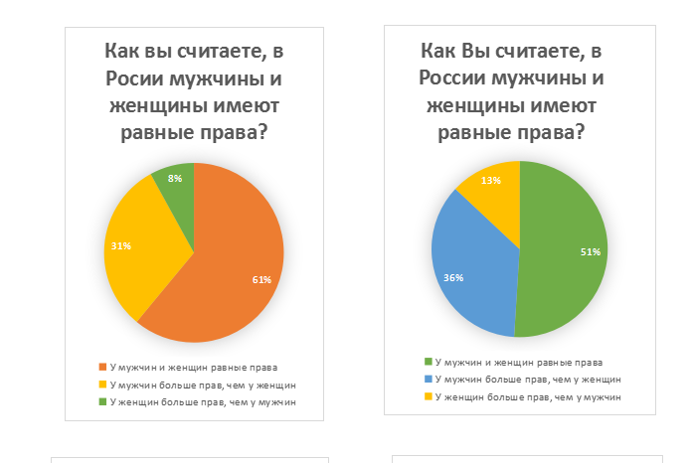

- Рассматривая возможности мужчин и женщин мы выявили, что: в России большинство считает, что у мужчин больше возможностей(58%), однако, в лицее 55% считает, что возможности равны.
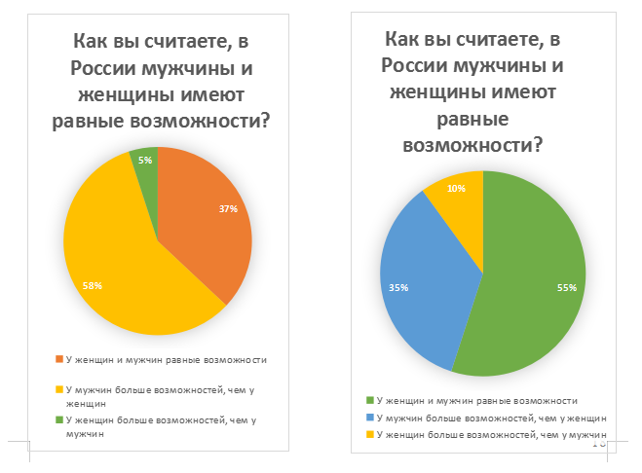
- Задаваясь вопросом о дискриминации в России, мы выяснили что: подавляющее большинство россиян считает, что дискриминации по половому признаку нет (49%), однако, в лицее 56% заявили, что существует дискриминация женщин (56%).
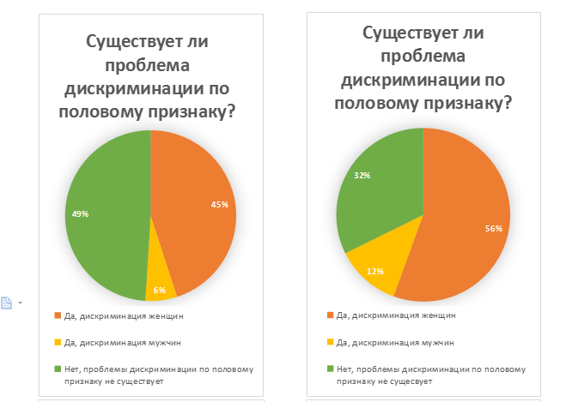

- Среди самых больших проблем россиянами были названы: семейное насилие, неравенство карьерных возможностей мужчин и женщин и неравные зарплаты мужчин и женщин, а в лицее: семейное насилие, насильственные по отношению к женщинам обычаи и неравенство карьерных возможностей мужчин и женщин
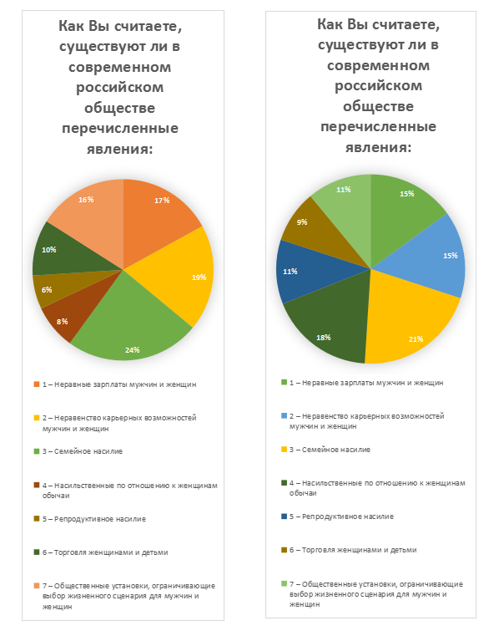
- Изучив отношение к феминизму, мы пришли к следующим результатам: В России большая часть относится отрицательно (44%), тогда же как в лицее 28% относятся положительно, так же хотелось бы отметить, что 4% россиян и 8% лицеистов не знают, что такое феминизм.

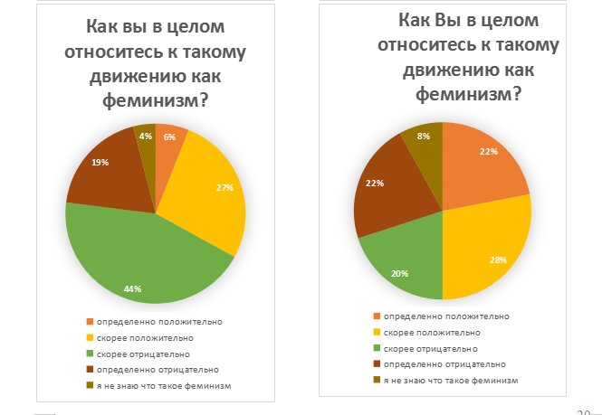
- При ответе на вопрос, что такое феминизм 26% россиян заявили, что это общественное движение борьбы женщин за свои права, 21% заявил, что это общественное движение направленное на достижение равноправия мужчин и женщин. В лицее большим результатом (43%) стало мнение, что это общественное движение направленное на достижение равноправия мужчин и женщин, 37% заявили, что общественное движение борьбы женщин за свои права. Так же хотелось бы отметить, что 6% россиян и 14% лицеистов считают феминизмом идеологию угнетения мужчин.
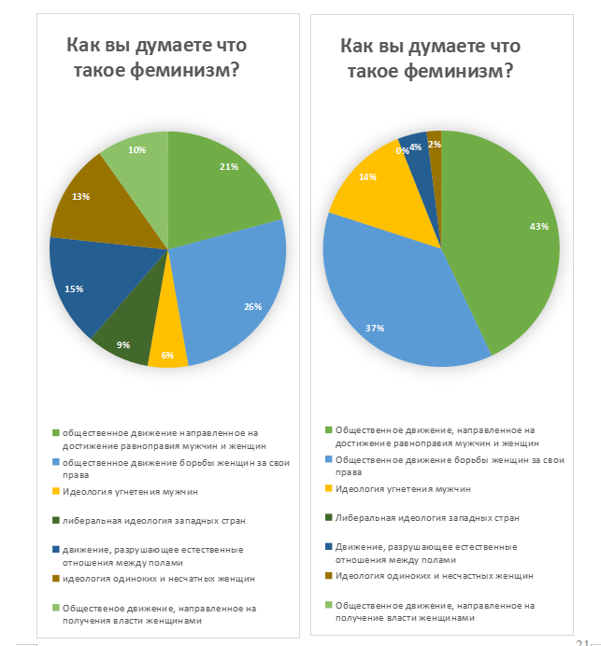
- Выявляя влияние феминизма на жизнь общества в современном мире, мы узнали, что и в России (42%) и в лицее (29 %) мнение о феминизме определенно положительное, тогда как отрицательно против феминизма высказались больше лицеистов (28%), чем россиян (15%).

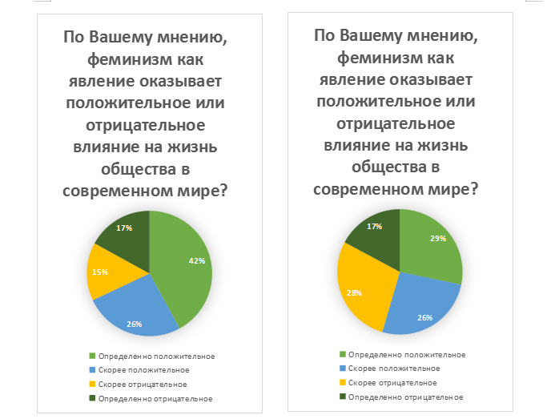

- Выясняя разделяют ли идеи феминизма участники опроса, мы проанализировали, что в лицее (55%) и в России (82%) не согласны со взглядами феминисток, тогда как в лицее (45%) и в России (18%) согласны с этими взглядами.
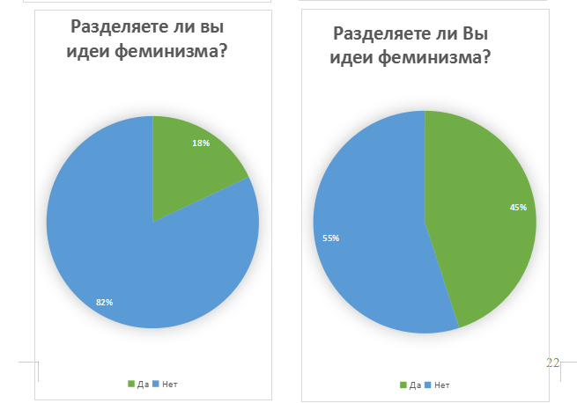

Заключение
На основе проведенного исследования, можно сделать некоторые выводы. Гипотеза о неправильном понимании «феминизма» в некоторой степени подтвердилась.
Рассматривая диаграммы, можно заметить, что большая часть опрошенных имеет неверное представление о феминизме. Но как мы уже говорили, не все опрошенные не понимают сущности феминизма. Это значит, что идеи феминизма все еще являются актуальными и полное равноправие не наступило. Чем больше людей будет иметь правильное представление о такой идеологии как «феминизм», тем быстрее из нашей жизни уйдет патриархальный уклад жизни.
В наше прогрессивное время есть еще страны, где свобода людей неоднократно нарушается. Это, женщины, по большей части, испытывают постоянное давление со стороны мужчин. Мы не должны допускать, чтобы эти вещи происходили в учреждении семьи, которая играет важную роль в нашей жизни.
Большинство людей на данный момент считают, что феминизм пережил свою роль и больше не нужен обществу. Женщины уже получили равные права, как и мужчины, и проблему равенства в конечном итоге можно считать закрытой. Но если движение все еще существует, это означает, что некоторые из проблем остались нерешенными.

Используемые ᅟресурсы ᅟи ᅟлитература
- Абубикирова, Т.А. Клименкова, Е.В. Кочкина, М.А. Регентова // Справочник «Женские неправительственные организации России и СНГ». – М., Эслан, 1998 [Электронный ресурс] – Режим доступа: http://www.a-z.ru/women/texts/wom_org_today-e.htm (дата обращения: 20.01.2021).
- Дарья Харченко: «Я была жертвой эмоционального насилия и не подозревала об этом» [Электронный ресурс]// https://heroine.ru/lyubov-i-krov-devushki-o-nasilii-v-otnosheniyax/ (дата обращения: 16.01.2021).
- Латина С.В. Становление и современное состояние гендерной проблематики в западной и российской гуманитаристике / Личность Культура Общество. – Т.13. – Вып. 3 (65-66) 2011. – С. 225 – 230
- STRONG «ЖЕНСКИЕ АКСЕЗЫ» [Электронный ресурс]// http://www.liveinternet.ru/users/orsiii/post235812435/?aid_refresh=yes (дата обращения: 18.01.2021).
- Галина Брынцева: «Я – Бог, я – царь. Я - муж» [Электронный ресурс]// https://rg.ru/2012/10/23/nasilie.html?utm_source=rg.ru&utm_medium=offline&utm_campaign=back_to_online (дата обращения: 27.01.2021).
- Андрей Ивановский: «Интернациональный феминизм: определение, особенности и интересны факты» [Электронный ресурс]// http://fb.ru/article/343109/intersektsionalnyiy-feminizm-opredelenie-osobennosti-i-interesnyie-faktyi (дата обращения: 19.01.2021).
- Пушкарева, Н.Л. Гендерная теория и историческое знание / Н.Л. Пушкарева. – СПб. : «Алетейя», 2017. – 496 с. Статс-дамы русского двора в XVIII и XIX столетиях (Биографические списки П. Ф. Карабанова) // Русская старина. 1871. – Т. III. – С. 276, 278, 279.
- Евгения Носкова: «Неслабый пол» [Электронный ресурс]// https://rg.ru/2015/04/07/zhenschiny.html (дата обращения: 12.01.2021).
- Екатерина Добрикова: «Дискриминация в сфере труда, или Власть стереотипов» [Электронный ресурс]// http://www.garant.ru/article/1127456/ (дата обращения: 12.01.2021).
- Антология гендерных исследований. Сб. пер. / Сост. и комментарии Е.И. Гаповой и А.Р. Усмановой. – Мн., 2012. – 384 с.
- Гарага Анастасия: «Доступ к образованию в странах третьего мира» [Электронный ресурс]// https://sibac.info/studconf/social/xl/48618 (дата обращения: 19.01.2021).

ПРИЛОЖЕНИЕ 1

Как Вы считаете, в России мужчины и женщины имеют равные права?
У мужчин и женщин равные права
У мужчин больше прав, чем у женщин
У женщин больше прав, чем у мужчин

Как Вы считаете, в России мужчины и женщины имеют равные возможности?
У мужчин и женщин равные возможности
У мужчин больше возможностей, чем у женщин
У женщин больше возможностей, чем у мужчин

Как Вы считаете, существует ли в России проблема дискриминации по половому признаку?
Да, дискриминация женщин
Да, дискриминация мужчин
Нет, проблемы дискриминации по половому признаку не существует

Как Вы считаете, существуют ли в современном российском обществе перечисленные явления:
1 – Неравные зарплаты мужчин и женщин
2 – Неравенство карьерных возможностей мужчин и женщин
3 – Семейное насилие
4 – Насильственные по отношению к женщинам обычаи (воровство невест, убийства чести, женское обрезание и т. д. )
5 – Репродуктивное насилие (запрет на прерывание беременности, насильственная беременность и т. д.)
6 – Торговля женщинами и детьми
7 – Общественные установки, ограничивающие выбор жизненного сценария для мужчин и женщин

Как Вы в целом относитесь к такому общественному и политическому движению, как феминизм?
Определенно положительно
Скорее положительно
Скорее отрицательно
Определенно отрицательно
Я не знаю, что такое феминизм

Как Вы думаете, что такое феминизм?
Общественное движение, направленное на достижение равноправия мужчин и женщин
Общественное движение борьбы женщин за свои права
Идеология угнетения мужчин
Либеральная идеология западных стран
Движение, разрушающее естественные отношения между полами
Идеология одиноких и несчастных женщин
Общественное движение, направленное на получение власти женщинами

По Вашему мнению, феминизм как явление оказывает положительное или отрицательное влияние на жизнь общества в современном мире?
Определенно положительное
Скорее положительное
Скорее отрицательное
Определенно отрицательное
Феминизм не влияет на жизнь общества

Разделяете ли Вы идеи феминизма и можете ли Вы назвать себя феминисткой (если Вы женщина) или профеминистом (если Вы мужчина)?
Да
Нет

